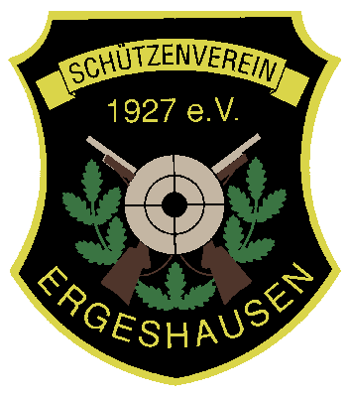
Schützenverein Ergeshausen 1927 e.V.

Luftpistolenmannschaft vom Schützenverein Ergeshausen sicherte sich bei den Landesverbandsmeisterschaften in Frechen die Silbermedaille

Die Schützen des SV Ergeshausen freuen sich über die errungene Silbermedaille und die Qualifikation zur Deutschen Meisterschaft in Hannover.

Bei den Landesverbandsmeisterschaften des Rheinischen Schützenbundes in Frechen ist die Ergeshäuser Mannschaft in der Disziplin Luftpistole Auflage mit den Schützen Josef Rodenbusch, Jürgen Fritsch und Klaus-Peter Riegelmeier an den Start gegangen. Werner Meyer ging als Einzelschütze an den Start.

Mit 854 Ringen lag das Team aus Ergeshausen nur knapp hinter dem Sieger aus Hundsangen. Die Mannschaften des Siegburger SV , St. Seb. Pier, Süchteln-Vorst, Wuppertal, Adenau und weitere ließen die Schützen aus Ergeshausen hinter sich.

Klaus-Peter Riegelmeier sicherte sich im Einzel ebenfalls eine Silbermedaille mit 292 Ringen. Den 20. Platz erreichte Josef Rodenbusch mit 283 Ringen. Jürgen Fritsch, neu im Team, belegte Rang 28 mit 279 Ringen. Werner Meyer erreichte ebenfalls 279 Ringe und kam auf Rang 30. Es gingen 64 Schützen in dieser Klasse an den Start. Insgesamt nahmen über 200 Schützen teil.

Mit der Sportpistole beidhändig erreichte Josef Rodenbusch 271 Ringe und kam damit auf Platz 18. Einige Jahre zuvor wurde er auch schon Landesmeister in dieser Disziplin.

